**Asignatura:**

2021-II BCD7214 Administración de datos

**Trabajo:**

Estudio de caso #2

**Estudiante:**

Noé Agüero

Solanlly Barker

Fabian Burlage Krause

Steve Pyre

Ari Valerín

**Profesora:**

Lincy González

San José, julio 2021

Stack Overflow utiliza una herramienta llamada Stack Exchange para poder acceder a los APIs correspondientes. Stack Exchange fue lanzada en el 2010 y en la actualidad es una de las 50 destinaciones más visitadas la cual sirve a más de 100 millones de desarrolladores y tecnólogos al mes.

Este es el funcionamiento general del programa: Las aplicaciones deben ser registradas en “Stack Apps” para obtener una llave de solicitud (request key). Las request keys permiten más solicitudes por día y son necesarias para utilizar los “acces_tokens” (tokens de acceso) creados por la autenticación.

Todas las respuestas API (aplication programming interface: interfaz de programación de aplicaciones) son JSON. La idea de estos APIs es aspirar a hacer la menor cantidad de solicitudes posibles para cumplir su función.   
En esta plataforma, los desarrolladores pueden resumir las respuestas de los API escogiendo solo los espacios que les interese a través de filtros personalizados.

Hay varios métodos, los cuales requieren que la aplicación actúe representando a un usuario para poder ser invocados. Varios métodos en el Stack Exchange API aceptan fechas como parámetros y regresan fechas como propiedades, el formato de estas fechas es constante y se documenta.

Se utiliza, principalmente, el parámetro de identificaciones {ids} para realizar las solicitudes en la plataforma. El tamaño máximo de cualquier página es 100, igualmente, cualquier parámetro {ids} tiene un máximo de 100 elementos.

Se pueden obtener datos ya sea por categoría o por tipo.

Por categoría:

Estos utilizan métodos por página (Per-Site methods). Cada uno de estos métodos opera en una sola página a la vez, identificados por el parámetro “site”. Este parámetro puede ser el nombre completo del dominio o una abreviación identificada por api_site_parámetro en el objeto de la página.

Cinco de los principales métodos y algunas de sus funciones son los siguientes:

|  |  |  |  |  |
| --- | --- | --- | --- | --- |
| **Answers (respuestas)** | **Users (usuarios)** | **Questions (preguntas)** | **Tags (etiquetas)** | **Posts (publicaciones)** |
| answers: obtiene todas las respuestas de una página. | users: obtiene todos los usuarios de la página. | questions: obtiene todas las preguntas en la página. | tags: obtiene los tags de una página | posts: se obtienen todos los posts (preguntas y respuestas) en el sistema. |
| answers/{ids}: obtiene respuestas identificada por un set de ids. | users/{ids}: obtiene los usuarios de un set de ids. | questions/{ids}: obtiene todas las preguntas identificadas por un set de ids. | tags/{tags}/info: obtiene los tags en una página por sus nombres. | posts/{ids}: obtiene todos los posts identificados por un set de ids. |
| answers/{id}/comments: obtiene comentarios a las respuestas identificados por un set ids. | users/{ids}/questions: obtiene las preguntas planteadas por los usuarios que se identifican por un set de ids. | questions/{ids}/answers: obtiene respuestas a preguntas identificadas por un set de ids. | tags/{tags}/synonyms:  obtiene sinónimos para un set específico de tags. | posts/{ids}/revisions:  obtiene revisiones de un set de posts en ids. |
| answers/{id}/recommend: da una recomendación a la respuesta dada | users/{id}/tags/{tags}/top-answers: obtiene las mejores respuestas publicadas por un usuario hacia preguntas con un set de etiquetas (tags). | questions/add: crea nuevas preguntas. | tags/{tag}/top  answerers/{period}:  obtiene las mejores respuestas para un tag en específico, dentro del mes pasado o un mayor lapso de tiempo. | posts/{ids}/comments:  Obtiene comentarios de los posts identificados por un set de ids. |

También existen, dentro de las categorías, los métodos de red. Estos métodos regresan datos a través de toda la red de páginas de Stack Exchange. Por ejemplo:

Aplicaciones (applications): apps/{accessTokens}/de-authenticate -> esta función permite que una aplicación se desautorice para un set de usuarios.

Errores (errors): errors -> obtiene las descripciones de todos los errores que un API Podría regresar.

Filtros (filters): filters/create -> crea un filtro nuevo.

Los datos obtenidos “por tipos” son regresados como los tipos de nivel “top” por los métodos. Un ejemplo de esto es el acceder a los tokens:

Acceder tokens (access tokens): /access-tokens/{accessTokens}/invalidate Este le permite a las aplicaciones desechar el comando access_tokens cuando termina de usarse.

1. y 3.

Para el segundo paso se utilizó el método **Usage of /tags/{tag}/top-answerers/{period} GET**, que se encarga de recopilar en formato Json los principales usuarios en responder de forma activa en la pagina ya sea desde hace 30 días hasta los principios del tiempo de la página. Esto teniendo en cuenta que tenían que ser en base al leguaje de programación Python.

Consiguiente, se procede a descargar el archivo Json, para posteriormente convertir los el archivo a un documento CSV para el manejo de los datos más fácilmente y poder completar el tercer paso que es obtener los id del usuario dentro top.

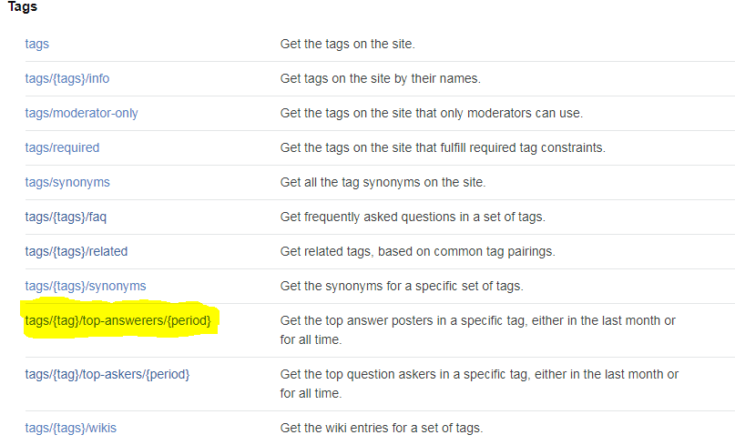

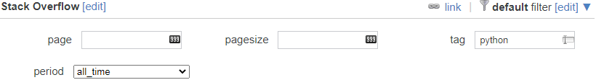

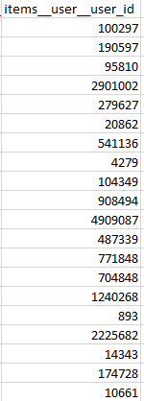

1. Se debe procesar los datos para que sea almacenada en una sola tabla donde se muestre la información del usuario y el tag (Python) (20 puntos)

a. Pueden usar CSV para esto

## ¿Cómo se realizó?

Se utilizaron las siguientes herramientas:

1. MS Office Excel 365
2. Power Query addin para Excel 2010-2013

Se transforman los datos recolectados anteriormente en los puntos 2 y 3 para pasar de formato CSV a formato xsls.

Ambos archivos se unen en pestanas diferentes de un mismo archivo de Excel.

Los datos de ambas hojas de convierten en tablas independientes (tabla 1 y tabla 2).

En una nueva (tercera hoja) de Excel se procede a usar MS Query para hacer un merge de los datos tomando como la relación entre las dos tablas de datos la columna “User ID” de la cual se encontraron 1048575 coincidencias.

# Bibliografía

*about: StackExchange*. (s.f.). Obtenido de StackExchange: https://stackexchange.com/about

*Overview: StackExchange*. (s.f.). Obtenido de StackExchange: https://api.stackexchange.com/docs?tab=type#docs